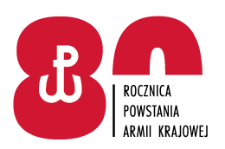

Gdynia, dnia 06.07.2022 r.

ZBIORCZE ZESTAWIENIE OFERT

Sygnatura sprawy: 11/III/130/2022

Dotyczy postępowania o udzielenie zamówienia publicznego pn. Uregulowanie stanu formalnoprawnego instalacji powodujących emisję zanieczyszczeń
do środowiska poprzez przeprowadzenie analizy wielkości i rodzaju emisji z:
- parkowej stacji obsługi oraz magazynu farb i lakierów na terenie KPW Gdynia,
- parkowej stacji obsługi w Wejherowie,
- stacji paliw w Nieżychowicach,
- stacji paliw w Redzikowie,
oraz opracowanie dokumentacji i uzyskanie pozwolenia na emisję/zgłoszenie
do właściwego organu ochrony środowiska.

Tabelaryczne zestawienie ofert:

Nr  oferty | Nazwa Wykonawcy | Zamawiający na realizację przeznaczył kwotę brutto (PLN) | Cena oferty brutto
1. | Zakład Naukowo Badawczy ECO-HERA  Tomasz KRYNICKI  ul. Kurczaba 12/8  30-868 Kraków | 44.280,00 zł | 15.375,00 zł

